Referência | Protocolo Sistema e-SIC nº 223/2017
Assunto | Recurso em face da negativa de acesso à informação.
Restrição de Acesso | Não há.
Ementa | RECURSO ADMINISTRATIVO. LEI DE ACESSO À INFORMAÇÃO. PEDIDO INICIAL ATENDIDO PELA RECORRIDA. RECURSO NÃO PROVIDO.
Órgão ou entidade recorrida | Instituto do Meio Ambiente do Estado de Alagoas – IMA.
Recorrente | Graziela França da Silva

Sra. Controladora Geral do Estado,

Trata-se de solicitação em fase recursal, interposta pela senhora Graziela França da Silva, nos termos do art. 48, §1º, do Decreto nº. 26.320/2013 em face da resposta apresentada pelo Instituto do Meio Ambiente do Estado de Alagoas – IMA, ao pedido de informação autuado sob o protocolo e-SIC em epígrafe.

RELATÓRIO

Em síntese, a recorrente solicitou ao Instituto do Meio Ambiente do Estado de Alagoas – IMA, em 15/03/2017, a seguinte informação:
“Solicito os dados mais recentes acerca do desmatamento em Alagoas, em cada ano, de 2006 a 2016, especificando a região do Estado e a provável causa. As informações devem vir em formato aberto, ou seja, em planilha de dados (XLS, CSV), como determina a Lei de Acesso à Informação (12.527/2011).” (Grifo inexistentes no original)

A solicitação foi respondida pela recorrida em 04/04/2017, portanto, dentro do prazo legal de para resposta de 20 (vinte) dias, em conformidade com o estabelecido no §1º, artigo 12 do Decreto nº 26.320/2013.

Em sua resposta, a secretaria enviou arquivo digital, informando ainda o seguinte:
“Prezada Senhora Graziela França da Silva em resposta à solicitação autuada sob o processo de número de protocolo 223/2017, seguem as informações: "Venho informar que apenas temos dados a partir de Outubro de 2015 e que as causa para tal são subjetivas, não inclusas em nossos dados. Segue arquivo em anexo." Recurso a esta resposta poderá ser encaminhado a Controladoria Geral do Estado, via e-sic.al.gov.br, no prazo de 10 dias, conforme Art. 46, §1º do Decreto nº 26.320/2014.” (Grifos inexistentes no original)

Ante a resposta apresentada, a recorrente interpôs recurso, em 04/04/2017, com a seguinte alegação:

“Reitero a solicitação sobre os dados mais recentes acerca do desmatamento em Alagoas, em cada ano, de 2006 a 2016, especificando a região do Estado e a provável causa em virtude de não ser possível visualizar o arquivo que me foi enviado pelo órgão responsável. Saliento que o mesmo deve ser enviado em formato aberto (CSV. ou XLS), ou seja, em uma planilha de dados como determina a Lei de Acesso à Informação.”. (Grifos inexistentes no original)

Eis o relatório.

ANÁLISE

Observa-se, preliminarmente, que o recurso interposto perante a Controladoria Geral do Estado é tempestivo, visto que foi encaminhado dentro do prazo legal de 10 (dez) dias, previsto no artigo 46, § 1º do Decreto Estadual n. 26.320/2013.

Passando-se a análise do mérito, verifica-se que a questão recursal tem como objetivo principal analisar se a informação foi disponibilizada pelo Instituto do Meio Ambiente do Estado de Alagoas – IMA.

Inicialmente, cabe destacar que a entidade recorrida anexou ao sistema eletrônico do Serviço de Informação ao Cidadão (e-SIC) arquivo em Excel, contendo as informações que possui sobre o assunto requerido pela solicitante e, justificou a inexistência da parcela não apresentada com a seguinte resposta: “Venho informar que apenas temos dados a partir de Outubro de 2015 e que as causa para tal são subjetivas, não inclusas em nossos dados. Segue arquivo anexo.”.

É conveniente esclarecermos que o órgão ou entidade demandada, com base na Lei de Acesso à Informação – Lei nº 12.527/2011, possui o dever de divulgar ou permitir o acesso das informações por ele produzidas ou custodiadas.

Nos casos em que o órgão ou entidade demandada não possua a informação requerida, esta Controladoria compartilha do entendimento constante na Súmula nº 06/2015, proferido pela comissão Mista de Reavaliação de Informações, órgão colegiado, que atua como última instância recursal administrativa na análise de negativas de acesso à informação junto ao Ministério da Transparência, Fiscalização e Controle, a qual dispõe:

“INEXISTÊNCIA DA INFORMAÇÃO – A declaração de inexistência de informação constitui resposta de natureza satisfativa; caso a instância recursal verifique a existência da informação ou a possibilidade de sua recuperação ou reconstituição, deverá solicitar a recuperação e a consolidação da informação ou reconstituição dos autos objeto de solicitação, sem prejuízo de eventuais medidas de apuração de responsabilidade no âmbito do órgão ou da entidade em que tenha se verificado sua eliminação irregular ou seu descaminho.”

Em relação à alegação apresentada pela recorrente, “(...) de não ser possível visualizar o arquivo que foi enviado pelo órgão responsável.”, informamos que o referido arquivo pode ser acessado, conforme passo a passo a seguir.

Ao acessar o sistema e-SIC a cidadã deve acionar o botão “arquivo 1” localizado na seção “ANEXOS”. Nesse momento, aparecerá o arquivo carregado no canto inferior da tela.
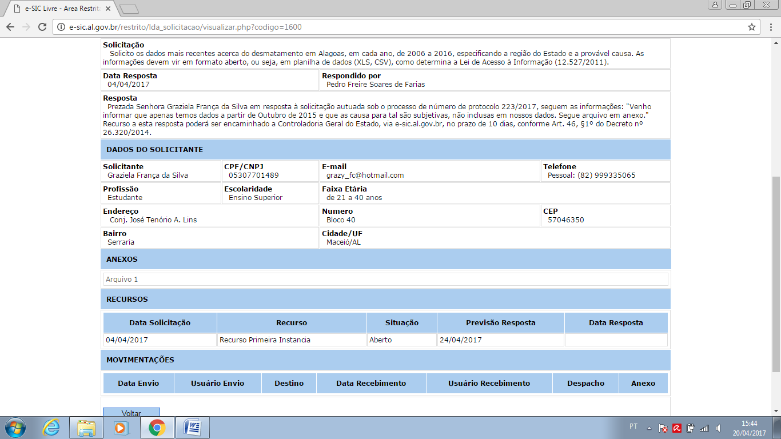

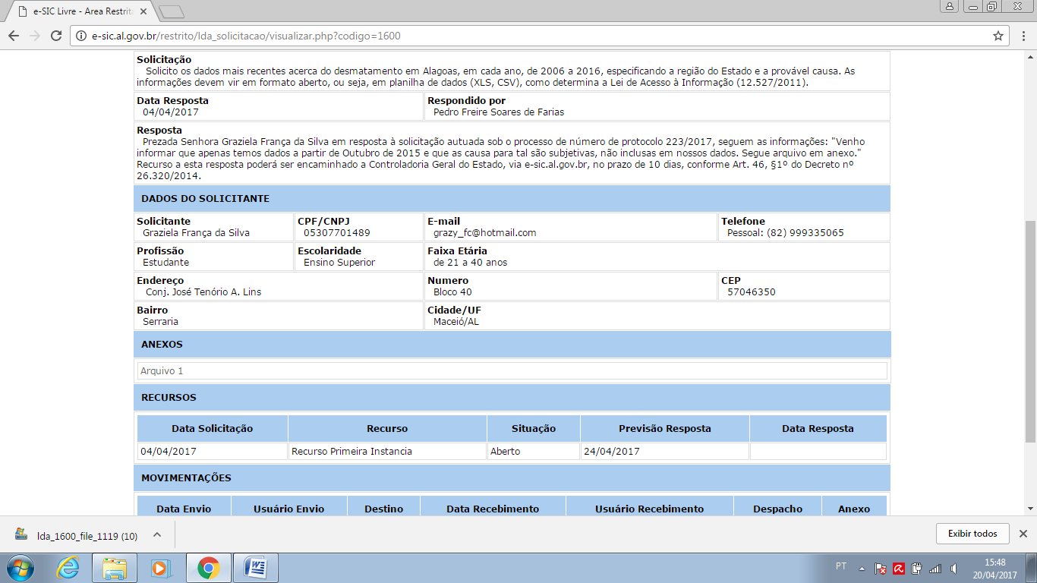

Em sequência, aparecerá uma caixa de diálogo perguntando se o usuário deseja abrir este arquivo. A cidadã deverá escolher a opção “Abrir”.
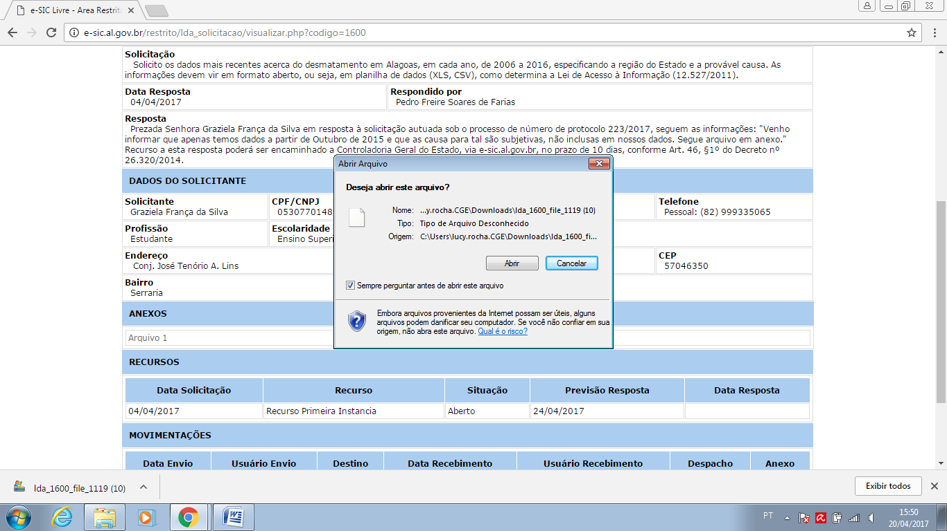

Ao clicar no botão abrir, será acionada outra caixa de diálogo onde o usuário deverá escolher qual formato deseja utilizar. Neste caso, a cidadã deverá selecionar o ícone do Microsoft Office Excel e em seguida clicar na opção “ok”.
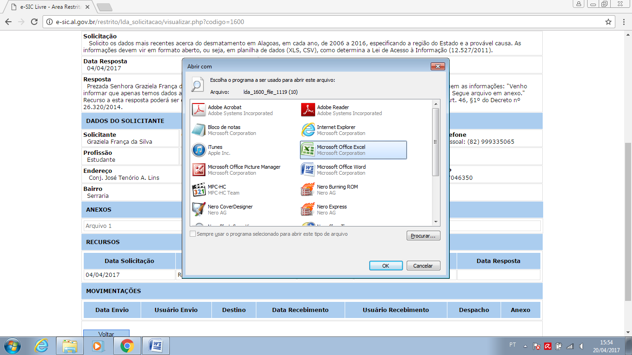
Em seguida aparecerá uma nova caixa de diálogo onde o usuário deverá clicar na opção “abrir”, após isto o arquivo em formato XLS é disponibilizado a solicitante, contendo as informações requeridas pelo recorrente, como demonstrado abaixo.

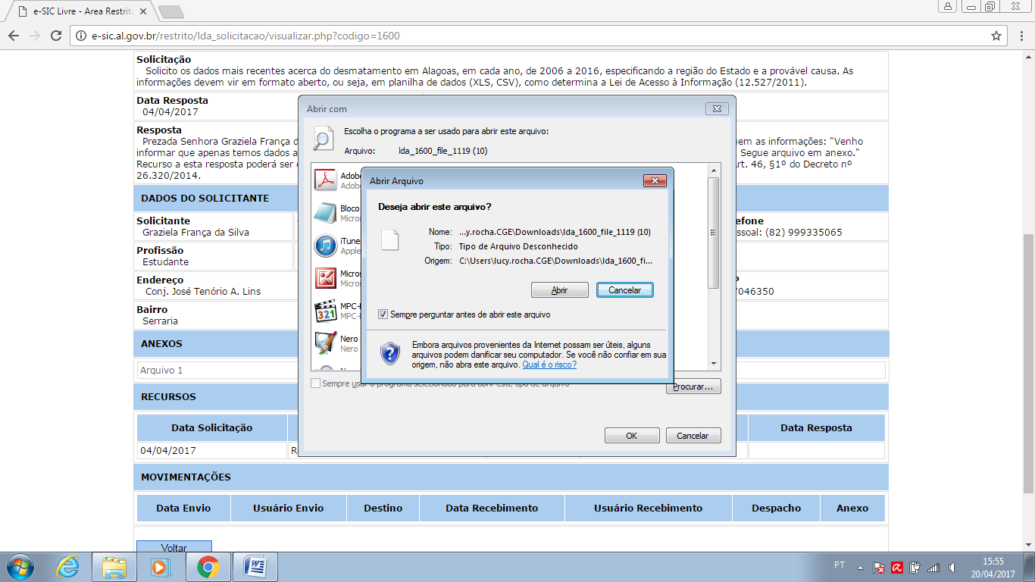

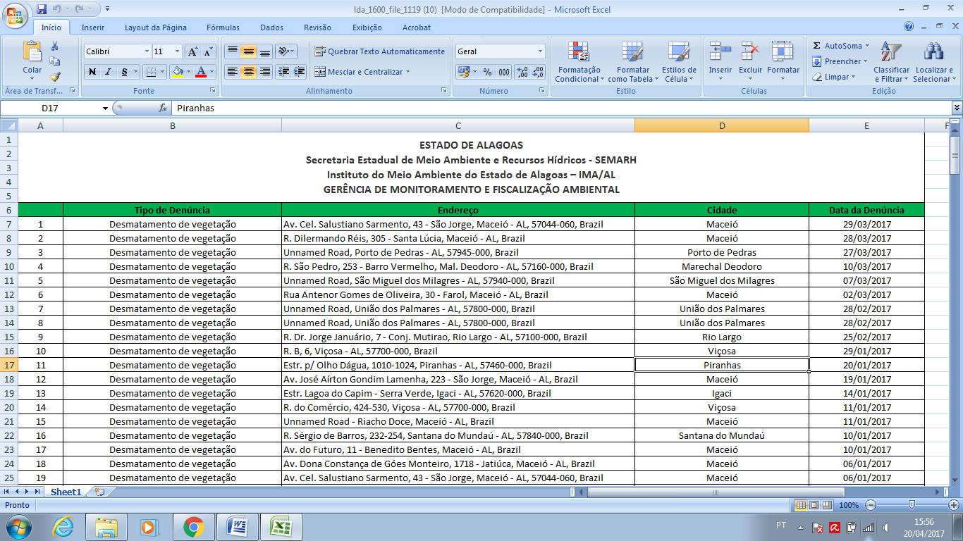

Neste sentido, resta evidenciado que é possível a visualização do arquivo anexado pela recorrida, ao responder o pedido de acesso à informação sob o Protocolo e-SIC nº 223/2017, conforme passo a passo acima descrito.

Ante ao exposto, opinamos pelo não provimento ao presente recurso, tendo em vista que a informação foi disponibilizada pelo Instituto do Meio Ambiente do Estado de Alagoas - IMA, não prosperando, pois, as alegações suscitadas pela recorrente.

CONCLUSÃO

Assim, a par das considerações suscitadas, quando da análise realizada no presente parecer, opina-se pelo não provimento ao presente recurso, nos termos do artigo 8º da Lei nº 12.527/2011, e do artigo 46 do Decreto Estadual nº 26.320/2013.

Maceió, de Abril de 2017.

Lucy Maria de Holanda Rocha
Assessora de Controle Interno

De acordo.
À consideração Superior.

Maceió, de Abril de 2017.

Bruna Cansanção de Albuquerque Barbosa
Superintendente de Correição e Ouvidoria
DECISÃO

No exercício das atribuições a mim conferidas pelo artigo 48 do Decreto Estadual nº 26.320, de 13 de maio de 2013, adoto, como fundamento deste ato, o parecer acima, para decidir pelo não provimento do recurso interposto, no âmbito do pedido de informação sob o protocolo nº 223/2017, direcionado à Controladoria Geral do Estado.

Comunique-se ao recorrente.

Maceió, de Abril de 2017.

Maria Clara Cavalcante Bugarim
Controladora Geral do Estado de Alagoas

